**Học hát : Bài**

**“ Khúc hát chim Sơn ca”**

**Nhạc và lời : Đỗ Hoà An**

**Nhận xét bài:**

- Các kí hiệu: dấu luyến, dấu nối…

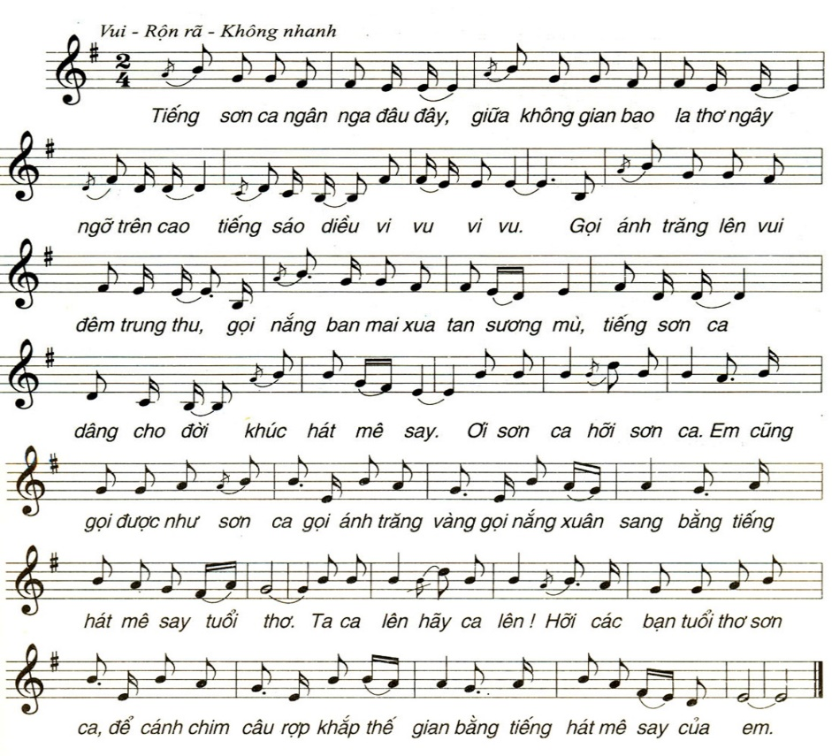

- Nốt nhạc hoa mĩ ( hát luyến láy)

- Bài viết ở nhịp 2/4

- Nội dung bài hát: Tiếng hát của tuổi thơ

Được ví như tiếng hót chim sơn ca,

Mong một cuộc sống hòa bình với tình

yêu thương. Qua đó giáo dục các em

lòng yêu thiên nhiên, bảo vệ môi trường,

ý thức đoàn kết, gắn bó sẻ chia, lạc quan

yêu đời, yêu ca hát như chim sơn ca.

HS TỰ LÊN MẠNG NGHE LẠI

BÀI HÁT